, T.C
KARABÜK BELEDİYE BAŞKANLIĞI
Veteriner İşleri Müdürlüğü

Sayı :M.78.0.KAR.0.32-311.01.02/ 4 04/01/2012

Konu:Aylık Çalışma Programı
(Aralık Ayı Faaliyetlerimiz)

BASIN YAYIN VE HALKLA İLİŞKİLER MÜDÜRLÜĞÜNE

İlgi : 07.09.2009 Tarih ve 42 sayılı yazınız.

Veteriner İşleri Müdürlüğümüzün 2011 yılı Aralık ayına ait faaliyet raporu aşağıya çıkartılmıştır.
Bilgilerinize arz ederim.

Mehmet GÜLERYÜZ
Veteriner İşl.Müd.V.

EKİM AYI FAALİYETLERİMİZ

- Personel durumu grafiği aşağıya çıkartılmıştır.
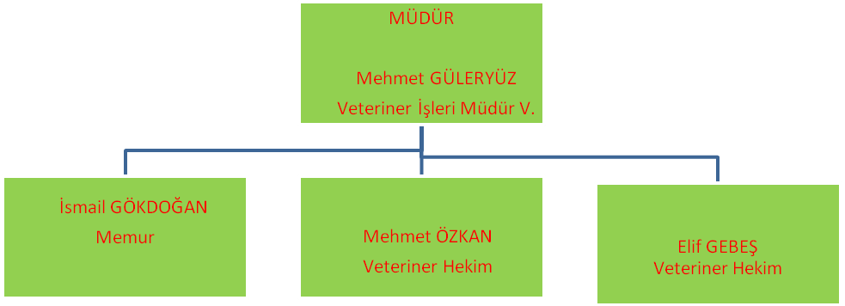

Karabük Belediye Başkanlığı Tel: 0 370 4130900 Faks: 0 370 4123435
Veteriner İşleri Müdürlüğü Tel: 0 370 4241624 Faks: 0 370 4241624
E-Mail Adresi: sağlik@karabuk.bel.tr Ayrıntılı ilgi için irtibat: Mehmet GÜLERYÜZ-Vet.İşl.Müd
Sokak hayvanlarının toplanması, barınağa nakledilmesi, alındığı ortama bırakılması işlerinde Müteahhit elemanı 1 şoför,4 işçi (Geçici hayvan barınağında görevli Hasan YILDIZ 09.09.2011 tarihinden itibarın Mezbahada görevlendirilmiştir.), 1 Mühendis personeli ile görev yapılmaktadır. (1 Adet Mühendis Basın Yayın ve Halkla İlişkiler Müdürlüğünde görev yapmaktadır.). Halk sağlığı alanında İlaçlama işlerinde 4 şoför, 1 ekip sorumlusu,5 ilaçlama işçisi ile görev yapılmaktadır. Geçici Hayvan Barınağında görevli Akif ESEN 17.09.2010. tarihinden itibaren Fen İşleri Müdürlüğünde görevlendirilmiştir.1 Adet hizmetli ile görev yapılmaktadır.

- Şehir şebeke suyunun klorlanması ve klor ölçümleri periyodik olarak yapılmış ve tanzim edilen klor raporu 2012 Yılı Ocak ayının ilk haftası içerisinde İl Sağlık Müdürlüğüne gönderilecektir.
- Servisimiz 30.06.2011 tarihinde İlimiz Yeşilköy sınırları içerisinde bulunan Belediyemiz Mezbahana kompleksine taşınmıştır.

4. İşyeri açma ve iskân ruhsatı almak için müracaat eden vatandaşların işyerlerine ruhsat komisyonunca gidilerek gerekli denetimler yapılmıştır.

5. Belediyemiz memur personeline verilen öğle yemeği ile ilgili listeler tanzim edilmiş olup, Kurum katkı payı ve Personel katkı paylarının kesilmesi için Mali Hizmetler Müdürlüğüne yazı yazılmıştır. Multinet Kurumsal Hizmetler A.Ş.nin aylık hak edişleri kontrol edilerek Mali Hizmetler Müdürlüğüne gönderilmiştir.

6. Sokak hayvanlarının toplanması, barınağa nakledilmesi, alındığı ortama bırakılması işine bir vasıta ile devam edilmiştir.
Sokak hayvanlarının toplanması ve ilaçlama ile ilgili Dinamik Çevre Sağlığı Ürünleri Temizlik Ltd.Şti.nin aylık hak edişleri kontrol edilerek Mali Hizmetler Müdürlüğüne gönderilmiştir.
Halk sağlığı alanında açık alanlarda karasinek ve sivrisineklere karşı larva İGR (Böcek büyüme düzenleyici) mücadelesine iki araç ve iki ekiple devam edilmiştir.
2012 Yılına ait Sokak hayvanlarının toplanması ve Halk sağlığı alanında Biyosidal ürün uyğulama hizmet alımı ihalesi 17.10.2011 tarihinde yapılmış olup,ihale Cesa Medikal Çevre Sağlığı ve Sağlık Hiz.Tan.Org.San.Tic.Ltd.Şti.nde kalmıştır.Adı geçen firma ile 24/11/2011 tarihinde sözleşme imzalanmıştır.

7.Belediyemiz Mezbaha nesinde Hizmet Alımı işini alan Müteahhit firma Şeyğoğlu Orman Ürünleri Alım-Satım ve Tic.Ali ŞIK’ ın aylık hak edişleri kontrol edilerek Mali Hizmetler Müdürlüğüne gönderilmiştir.
01.12.2011-31.12.2011 Tarihleri arasında Belediyemiz Mezbaha nesinde 37 Adet Büyükbaş, 2 Adet Küçükbaş hayvan kesilmiş olup, mera fonu, Muayene ve Denetleme Harcı,Kesim Ücreti,Et Taşıma Ücreti ve Soğutma Tesisinde Bekleme ücreti olarak TOPLAM 3.780,75 TL Gelir tahakkuku yapılmıştır.
.

.
8 Geçici hayvan bakımevinde Aralık ayı içerisinde Belediyemiz Veterinerliğince aşağıdaki hizmetler verilmiştir;
-Barınak ve ameliyathanede rutin olarak antiparaziter ve antiseptik ilaçlar yapılmıştır.
- 52 (Elliiki) adet köpek toplanmıştır.
- 44 (Kırkdört) adet köpek kısırlaştırılmıştır.
- 44 (Kırkdört) adet köpek koruyucu amaçlı kuduz aşısı yapılmıştır.
- 12 (Oniki) adet karma aşı yapılmıştır.
- 9 (Dokuz) adet köpek sahiplendirilmiştir.
- 42 (Kırkiki) adet köpek alındığı ortama bırakılmıştır.
-- 1 (Bir) Adet köpek tedavi edilmiştir.
-- 4 (Dört) Adet Köpek doğal olarak ölmüştür.

10. Servisimizle ilgili olarak 01.12.2011-31.12.2011 tarihleri arasında 28 adet gelen evrak, 30 adet giden evrak kaydı yapılmıştır.

11. Belediyemiz Veteriner Hekimimiz ve Zabıta müdürlüğü ekipleri ile müştereken İlimizde bulunan kasaplar denetlenmiş ve gelen şikayetler değerlendirilmiştir.

Karabük Belediye Başkanlığı Tel: 0 370 4130900 Faks: 0 370 4123435
Veteriner İşleri Müdürlüğü Tel: 0 370 4241624 Faks: 0 370 4241624
E-Mail Adresi: sağlik@karabuk.bel.tr Ayrıntılı ilgi için irtibat: Mehmet GÜLERYÜZ-Vet.İşl.Müd

